**Brukerveiledning om hvordan man skal legge til Administrator**

1. **Skriv** «localhost/mat-bestillings-nettside-main/admin», du vil bli sendt til login-siden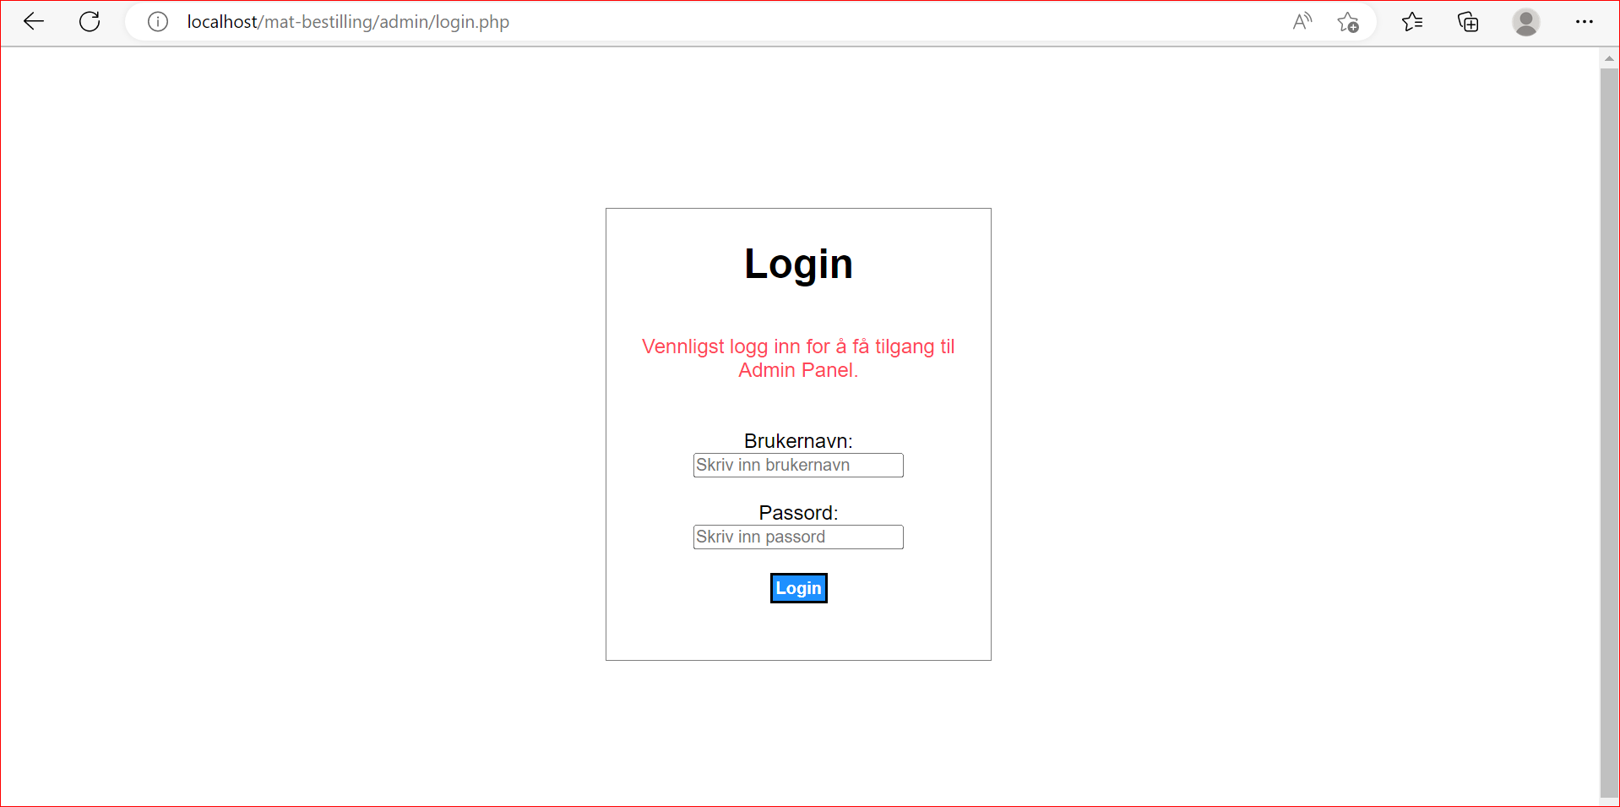
2. **Fyll inn** brukernavn og passord, logg-in informasjon er dokumentert i Excel-arket. **Trykk** Login 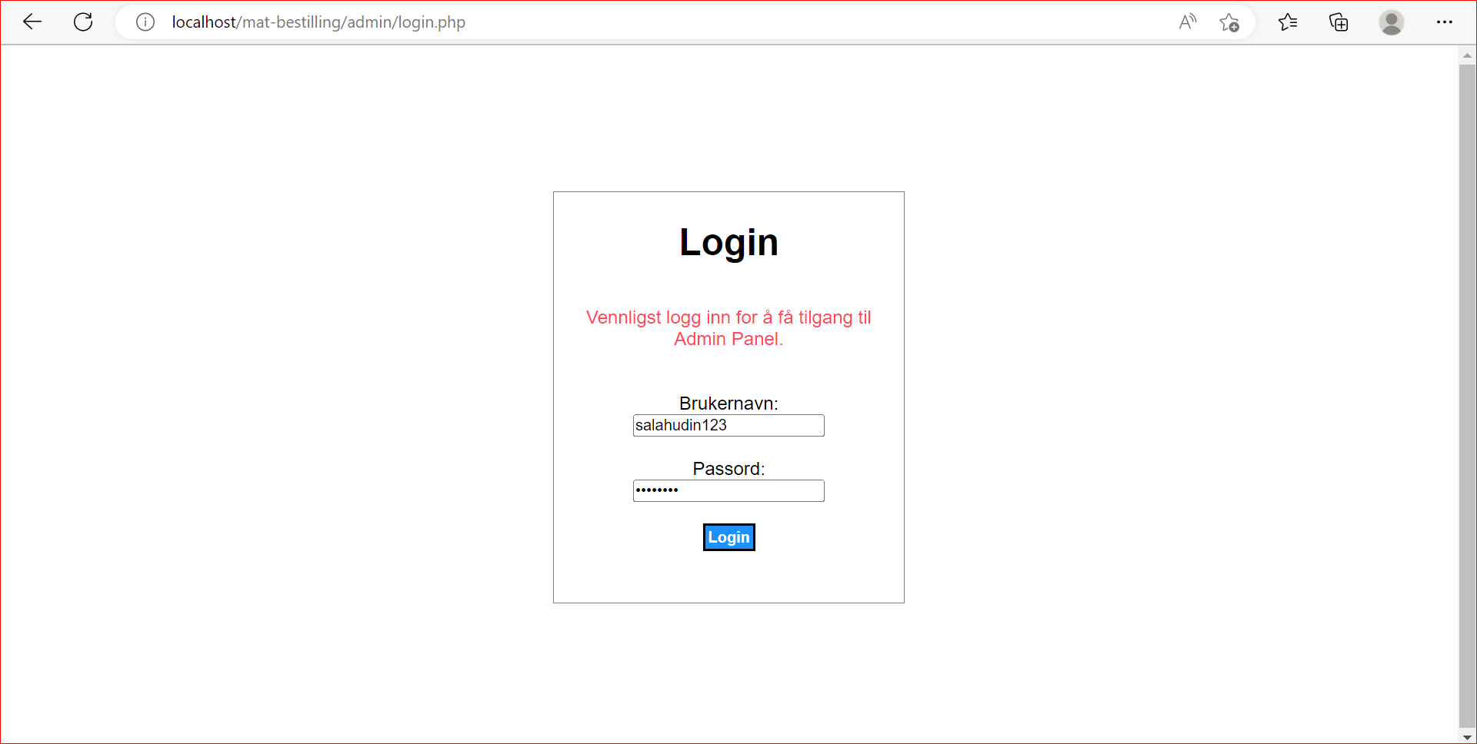
3. Når du er pålogget, vil du se en grønn uthevet melding som sier at påloggingen var vellykket. **Trykk** «Admin» for å legge til Administratorer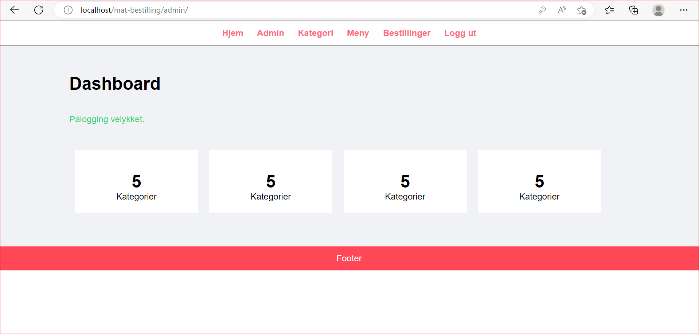
4. Når du **klikker** «Admin», blir du omdirigert til admin-panelet der du kan **legge til**, **endre** og **fjerne** administratorer. **Trykk** «Legg til Admin»Et bilde som inneholder tekst

   Automatisk generert beskrivelse
5. Her kan du legge til en ny Admin, fyll inn informasjonen og **klikk** «Legg til Admin». Denne administrator brukeren vil bli lagret i databasen Et bilde som inneholder tekst

   Automatisk generert beskrivelse
6. Hvis du har lagt til en admin-bruker vil du se en grønn uthevet melding og admin lagt til på siden. Du kan teste at alt fungerer ved å logge ut og logge inn igjen med din nye admin-bruker, har du glemt passordet kan du endre det fra admin siden